Межгосударственный стандарт ГОСТ 15763-91
"Соединения трубопроводов резьбовые на Р_y до 63 МПа (до ~ 630 кгс/см2).
Общие технические условия"
(утв. постановлением Госстандарта СССР от 27 февраля 1991 г. N 186)

Threaded pi pe fittings for P_nom to 63 MPa (~630 kgf/cm2)specifications

Взамен ГОСТ 15763-75
Дата введения 1 января 1992 г.

1. Технические требования
2. Приемка
3. Методы испытаний
4. Транспортирование и хранение

Приложение 1. Марки материала для изготовления деталей соединений и
сортамент применяемых труб
Приложение 2. Максимально допускаемые давления для труб
Приложение 3. Номинальные (условные) давления по группам и видам
резьбовых соединений трубопроводов, МПа (кгс/см2)
Приложение 4. Схемы соединений и рекомендации по их монтажу
Приложение 5. Виды испытаний для различных типов соединений

Настоящий стандарт распространяется на резьбовые соединения трубопроводов общемашиностроительного применения и их детали, работающие в условиях неагрессивных сред при температуре от минус 50 до плюс 120°С и номинальном (условном) давлении до 63 МПа (до ~ 630 кгс/см2) в зависимости от вида соединения, сортамента труб и применяемых материалов, и может быть использован для их сертификации.
Резьбовые соединения трубопроводов с коническим приварным ниппелем и разъемные фланцевые соединения с уплотнением резиновым кольцом круглого сечения могут использоваться в условиях вакуума.
Обязательные требования к качеству продукции, обеспечивающие ее безопасность для жизни, здоровья и охрану окружающей среды и взаимозаменяемость, изложены в пп. 1.1-1.6; 1.11; 1.13-1.15; 1.17-1.19; 1.21; 1.25; 1.27-1.30 и разд. 2 и 3 настоящего стандарта.
(Измененная редакция, Изм. N 1).

1. Технические требования

1.1. Детали резьбовых соединений трубопроводов должны изготовляться в соответствии с требованиями настоящего стандарта по стандартам на конструкцию и размеры или по рабочим чертежам, утвержденным в установленном порядке.
1.2. Механические свойства металла (временное сопротивление Сигма_в, предел текучести cигма_т и относительное удлинение Сигма_5) для изготовления деталей резьбовых соединений трубопроводов должны соответствовать указанным в табл. 1..

Таблица 1

┌──────────────────────────────┬───────────────┬────────────┬───────────┐
│ Наименование деталей │ сигма_в*, МПа │ cигма_5,%, │ дельта_т, │
│ │ (кгс/мм2), не │ не менее │ МПа │
│ │ менее │ │(кгс/ммг не│
│ │ │ │ менее │
├──────────────────────────────┼───────────────┼────────────┼───────────┤
│Корпусные детали │ 420 (42) │ 15 │ 240 (24) │
│ │ │ │ │
│Гайки, контргайки и болты│ 380 (38) │ 8 │ 220 (22) │
│полые │ │ │ │
│ │ │ │ │
│Ниппели приварные и паяные │ 420 (42) │ 20 │ 240 (24) │
│ │ │ │ │
│Ниппели под развальцовку трубы│ 270 (27) │ 8 │ │
│ │ │ │ │
│Кольца уплотнительные под│ 310(31) │ 8 │ 190(19) │
│развальцовку трубы │ │ │ │
│ │ │ │ │
│Врезающиеся кольца │ 420 (42) │ 10 │ 240 (24) │
│ │ │ │ │
│Упорные кольца │ 700 (70) │ 7 │ 420 (42) │
│ │ │ │ │
│Зажимные кольца │ - │ 31 │ - │
└──────────────────────────────┴───────────────┴────────────┴───────────┘

* Временное сопротивление материала сигма_в для зажимных колец должно быть не более:
300 МПа (30 кгс/мм2) - для медных труб;
340 МПа (34 кгс/мм2) - для стальных труб.

Примечания:
1. Марку материала следует выбирать в зависимости от температурных условий эксплуатации соединений.
2. Рекомендуемые марки материала и сортамент труб приведены в приложении 1. При этом соединительные детали, помимо отдельно оговоренных случаев, должны изготавливаться из аналогичного материала, что и корпусные детали.
3. Допускаемые максимальные давления для труб в зависимости от размеров и материала приведены в приложении 1.
(Измененная редакция, Изм. N 1).
1.3. Твердость корпусных деталей для соединений с врезающимся кольцом должна быть не менее 180 HV.
1.4. Твердость врезающихся колец - по ГОСТ 23354.
1.5. Обработанные поверхности деталей должны быть чистыми и не должны иметь забоин, заусенцев, плен, волосовин, следов расслоения, раковин, закатов, окалин, трещин и признаков коррозии.
Внутренние кромки врезающегося кольца не должны иметь притуплений и выкрашиваний.
Исправление указанных дефектов заваркой или подчеканкой не допускается.
1.6. Параметр Ra по ГОСТ 2789 обработанных поверхностей деталей соединений должен быть, мкм не грубее:
поверхности резьбы, контактных поверхностей корпусных деталей, уплотняющих элементов и гаек - 3,2;
прочих поверхностей - 12,5.
1.7. Состояние необрабатываемых поверхностей, изготовляемых из шестигранных прутков, должно соответствовать требованиям стандартов на прутки.
1.8. В изделиях, изготовляемых способом штамповки, штамповочный уклон - 7°. Смещение в плоскости разъема штампа - по II классу точности ГОСТ 7505.
1.9. Уменьшение сечения прохода угольников, тройников и крестовин в местах пересечения отверстий - 5%.
(Измененная редакция, Изм. N 1).
1.9.1. Глубина перехода обработки внутренних диаметров прямых штуцеров и тройников в точке пересечения при механической обработке их с противоположных концов не должна превышать 0,4 мм. (Введен дополнительно, Изм. N 1).
1.10. Предельные отклонения углов по осевым линиям угольников, тройников и крестовин - +-2,5° для D_н - 10 мм и менее; +-1,5° для D_н = 12 мм и более.
1.11. Все острые кромки, не оговоренные в стандартах на конструкцию деталей соединений, должны быть притуплены, а внутренние углы скруглены радиусом не более 0,15 мм.
1.10, 1.11. (Измененная редакция, Изм. N 1).
1.12. По согласованию с потребителем допускается изготовление угольников, тройников и крестовин в виде пересекающихся шестигранников или цилиндров взамен платиков под ключ.
1.13. Защитные покрытия следует выбирать в зависимости от условий эксплуатации по ГОСТ 9.303.
1.14. Не допускается нанесение покрытий на элементах соединений, подвергаемых в дальнейшем сварке или пайке.
1.15. Ряды присоединительных резьб - по ГОСТ 21973.
Допускается изготовление соединений трубопроводов с дюймовой конической резьбой по ГОСТ 6111 для ранее разработанных конструкций машин и оборудования.
1.16. Резьба метрическая - по ГОСТ 24705. Поля допусков на резьбу по ГОСТ 16093: для внутренних резьб - 6Н, для наружных - 6g.
1.17. Резьба трубная цилиндрическая - по ГОСТ 6357. Допуски на резьбу - по классу точности А.
1.18. Резьба метрическая коническая - по ГОСТ 25229.
1.19. Резьба деталей должна быть чистой, без заусенцев, рваных или смятых ниток и признаков коррозии.
1.20. Сбеги, недорезы, проточки и фаски резьб, не оговоренные в стандартах на конструкцию деталей соединений - по ГОСТ 10549.
1.21. Фаски присоединительных резьб деталей соединений должны быть не более: 0,6; 1,0; 1,6 мм при шаге резьбы соответственно 1,0; 1,5; 2,0 мм. Угол фаски 45°.
1.22. Неуказанные предельные отклонения размеров обрабатываемых поверхностей: Н14; h 14;

t
2
+- ──
2

1.23. Предельные отклонения размеров под ключ - по ГОСТ 6424.
1.24. Допуски формы и расположения поверхностей, не оговоренные в стандартах на конструкцию деталей соединений - по ГОСТ 26338.
1.25. Ряд условных проходов (номинальных размеров) - по ГОСТ 21971.
1.26. Значения номинального (условного) давления для каждой группы соединений в зависимости от вида приведены в приложении 3.
1.27. Соединения в сборе должны быть герметичными и выдерживать без течи, потения и остаточных деформаций двукратное номинальное (условное) давление.
(Измененная редакция, Изм. N 1).
1.27.1. Соединения в сборе, используемые в условиях вакуума, должны выдерживать воздействие вакуума с показателем 6,5 кПа абсолютного давления в течение 5 мин без появления утечек. (Введен дополнительно, Изм. N 1).
1.28. Корпусные детали и соединения трубопроводов в сборе должны быть прочными и выдерживать без разрушения и остаточных деформаций четырехкратное номинальное (условное) давление.
При этом допускается расширение трубы.
1.29. Соединения трубопроводов в сборе должны быть устойчивы к воздействию вибрации в диапазоне частот от 5 до 50 Гц и пульсации давления с амплитудой до 1,5 Р_y без появления течи, остаточных деформаций и повреждения уплотняющих элементов.
1.30. На каждом соединении необходимо маркировать значение наружного диаметра трубы и группу, для которой они предназначены.
1.31. Маркировку следует наносить на торцовой или цилиндрической поверхностях накидной гайки любым способом, обеспечивающим ее четкость и длительную сохранность.
По согласованию с потребителем допускается маркировку соединений наносить на бирке.
1.32. В пример условного обозначения деталей соединения допускается вводить обозначение марки материала и вида покрытия.
1.33. Упаковка деталей соединений и соединений трубопроводов - по ГОСТ 18160.
1.34. Транспортная маркировка - по ГОСТ 14192.
1.35. Схемы соединений и рекомендации по их монтажу приведены в приложении 4.
1.36. Контровочные отверстия в деталях соединений следует выполнять по требованию потребителя.

2. Приемка

2.1. Для проверки соответствия соединений трубопроводов требованиям настоящего стандарта и их сертификации на соответствие полному объему требований настоящего стандарта следует проводить типовые, периодические, приемо-сдаточные и сертификационные испытания в объеме, указанном в табл. 2.

Таблица 2

┌─────────────────────┬─────────────────────────────────────────────────┐
│ Показатели │ Испытания (+проводят, - не проводят) │
│ ├────────────┬───────────┬────────────┬───────────┤
│ │ Типовые │Периодичес-│Приемосдато-│Сертифика- │
│ │ │ кие │ чные │ ционные │
├─────────────────────┼────────────┼───────────┼────────────┼───────────┤
│Внешний вид и│ │ │ │ │
│присоединительные │ │ │ │ │
│размеры деталей│ │ │ │ │
│соединений, │ │ │ │ │
│обеспечивающие │ │ │ │ │
│работоспособность │ + │ + │ + │ + │
│ │ │ │ │ │
│Все размеры │ + │ + │ - │ + │
│ │ │ │ │ │
│Твердость корпусных│ │ │ │ │
│деталей │ + │ + │ - │ + │
│ │ │ │ │ │
│Твердость │ │ │ │ │
│врезающегося кольца │ + │ + │ + │ + │
│ │ │ │ │ │
│Внешний вид и│ │ │ │ │
│качество покрытия │ + │ + │ + │ + │
│ │ │ │ │ │
│Герметичность │ │ │ │ │
│соединения в сборе │ + │ + │ - │ + │
│ │ │ │ │ │
│Многократность сборки│ │ │ │ │
│соединения │ + │ - │ - │ + │
│ │ │ │ │ │
│Прочность корпусных│ │ │ │ │
│деталей и соединений│ │ │ │ │
│в сборе │ + │ - │ - │ + │
│ │ │ │ │ │
│Устойчивость │ │ │ │ │
│соединения к│ │ │ │ │
│воздействию пульсации│ │ │ │ │
│давления │ + │ + │ _ │ + │
│ │ │ │ │ │
│Устойчивость │ │ │ │ │
│соединения к│ │ │ │ │
│воздействию вибрации │ + │ - │ - │ + │
│ │ │ │ │ │
│Сопротивление │ │ │ │ │
│вытягиванию трубы из│ │ │ │ │
│соединения │ + │ - │ - │ - │
│ │ │ │ │ │
│Воздействие вакуума │ + │ + │ - │ - │
└─────────────────────┴────────────┴───────────┴────────────┴───────────┘

Примечания:
1. Сертификация соединений проводится по согласованию изготовителя с потребителем. Сертификационные испытания соединений на соответствие требованиям пп. 1.27-1.29, обеспечивающим безопасность и охрану окружающей среды, являются обязательными.
2. Проверке сопротивления вытягиванию трубы из соединения подвергаются соединения, у которых труба удерживается без сварки или пайки.
3. Проверка устойчивости соединения к воздействию пульсации давления при периодических испытаниях не обязательна.
4. Виды испытаний, которым рекомендуется подвергать резьбовые соединения трубопроводов в зависимости от типа, приведены в приложении 5.
(Измененная редакция, Изм. N 1).
2.1а. Резьбы и контактные поверхности перед проведением испытаний должны быть смазаны гидравлическим маслом.
(Введен дополнительно, Изм. N 1).
2.2. Типовые испытания следует проводить после освоения производством каждого нового типа (вида) соединения, а также при изменении конструкции, материалов или технологии изготовления в объеме не менее 6 шт. каждого типоразмера.
2.3. Периодические испытания следует проводить не реже одного раза в год в объеме не менее 6 шт. от партии. Сертификационные испытания следует проводить в объеме не менее 6 шт. от партии. Партия должна состоять из изделий одного типоразмера и одной марки материала.
2.4. При получении неудовлетворительных результатов любого испытания, хотя бы по одному образцу, следует провести повторные испытания удвоенного количества образцов. Результаты повторных испытаний являются окончательными и распространяются на всю партию.
2.5. В приемо-сдаточных испытаниях следует использовать статистический метод приемочных испытаний по ГОСТ 18242.
Для этого от каждой партии в соответствии с ГОСТ 18321 методом наибольшей объективности проводят выборку деталей из разных мест партии и осуществляют контроль на соответствие требованиям настоящего стандарта.
Уровень контроля - 1 общий.
План контроля - одноступенчатый.
Основной вид контроля - нормальный.
Приемочный уровень дефектности AQL - не более 1,5%.
При контроле качества покрытия допускается AQL - не более 4%.
Условия перехода на усиленный или ослабленный контроль - по ГОСТ 18242.

3. Методы испытаний

3.1. Внешний вид изделий проверяют визуально без применения увеличительных приборов.
3.2. Контроль размеров деталей соединений, формы, шероховатости и расположения поверхностей следует проводить инструментами и измерительными приборами, обеспечивающими заданную точность.
Контроль шероховатости поверхности допускается проводить путем сравнения с образцами - эталонами.
3.3. Контроль покрытия - по ГОСТ 9.302.
3.4. Контроль твердости корпусных деталей и врезающихся колец проводят на приборах для измерения твердости по методу Виккерса или Роквелла по ГОСТ 23677.
3.5. Герметичность соединений в сборе проверяют гидравлическим маслом двукратным номинальным (условным) давлением в течение 60 с при температуре окружающей среды или воздухом рабочим давлением в течение 3 мин. Соединения, подвергаемые испытанию, должны подсоединяться к источнику давления так, чтобы один конец был свободным и мог перемещаться. Скорость увеличения давления не должна превышать 138 МПа (1380 кгс/см2) в минуту.
(Измененная редакция, Изм. N 1).
3.6. Многократность сборки соединения проверяют десятикратной сборкой-разборкой соединения с проверкой на герметичность в соответствии с п.3.5 после первой, четвертой, седьмой и десятой сборок.
При этом не допускаются утечки в процессе любого из проверочных испытаний, повреждение уплотняющих элементов и смятие граней шестигранника гайки.
3.7. Прочность корпусных деталей и соединений в сборе проверяют четырехкратным номинальным (условным) давлением в течение 3 мин. Условия проведения испытания в соответствии с п.3.5. Скорость увеличения давления при этом не должна превышать 250 МПа (2500 кгс/см2) в минуту.
3.8. Устойчивость соединений к воздействию пульсации давления следует проверять циклическим испытанием в течение 10(6) циклов. Средний показатель цикла должен быть постоянным в пределах значений частоты от 0,5 до 1,3 Гц и соответствовать образцу волны по ИСО 6605. При этом средний показатель увеличения давления следует рассчитывать по формуле

R = F(10P - К),

где R - средний показатель увеличения давления, МПа/с;
F- значение частоты, Гц;
Р - номинальная площадь волны при испытаниях давлением, МПа;
K = 5 МПа.

Допускается проводить циклическое испытание пульсирующим давлением с циклом, представленным на черт. 1 на базе 4х 10(6) циклов с продолжительностью цикла - 0,75-2 с или пульсирующим давлением по синусоидальному закону на базе 10(6) циклов. Скорость нарастания давления при этом должна быть не менее, чем при соответствующих испытаниях по циклу, представленному на черт. 1.
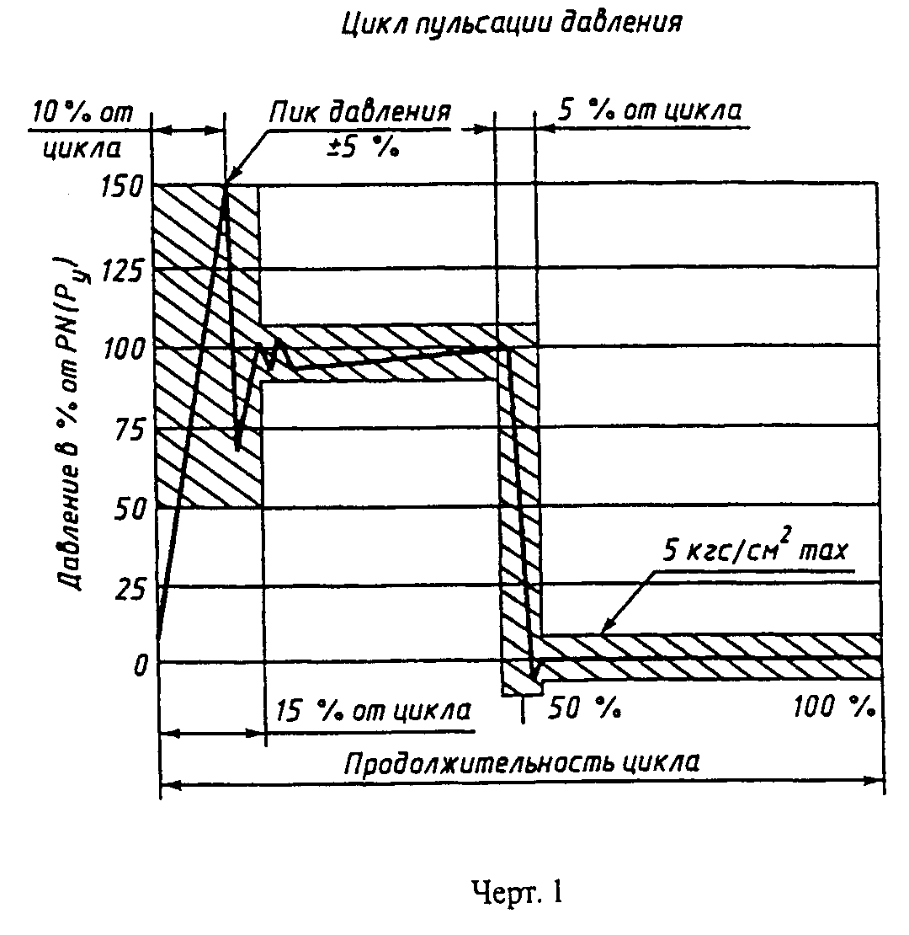

"Чертеж 1"

Для уменьшения возможности выбросов расширяющихся газов, перед проведением испытаний резьбовых соединений трубопроводов пульсирующим давлением, необходимо из образцов удалить весь воздух.
3.7, 3.8. (Измененная редакция, Изм. N 1).
3.9. Устойчивость соединений к воздействию вибрации следует проверять синусоидальной вибрацией при частотах 5; 20 и 50 Гц с базой испытаний 3 х 10(6) циклов на каждой из частот при напряжении изгиба в закрепленном конце трубы не менее 0,25 от предела прочности материала трубы.
Допускается проводить испытание вибрацией с ускорением 10 g при напряжении изгиба в закрепленном конце трубы не менее 25 МПа на частотах от 10 до 100 Гц на базе 10(7) циклов.
Проверку устойчивости соединений к воздействию вибрации допускается проводить одновременно с проверкой устойчивости к воздействию пульсации давления (п.3.8).
3.10. Сопротивление вытягиванию трубы из соединения следует проверять на разрывных машинах со скоростью не более 4,0 мм/мин.
Вытягивание трубы из соединения при осевых нагрузках, меньших возникающих в соединениях при действии четырехкратного номинального (условного) давления, не допускается.
3.11. Соединения, прошедшие испытания, кроме испытаний по пп. 3.6-3.10, могут быть использованы для других видов испытаний или в производстве.
(Введен дополнительно, Изм. N 1).

4. Транспортирование и хранение

Транспортирование и хранение соединений трубопроводов - по ГОСТ 18160.

Приложение 1
Рекомендуемое

Марки материала для изготовления деталей соединений и сортамент
применяемых труб

Таблица 3

┌─────────────────────────┬───────────────┬─────────────────────────────┐
│ Наименование деталей │ Марка │ Сортамент труб │
│ │ материала* │ │
├─────────────────────────┼───────────────┼─────────────────────────────┤
│Шаровые и конические│35 │ │
│ниппели │А12 │ │
│ │ │ │
│ │08Х18Н10Т │ │
├─────────────────────────┼───────────────┤ │
│Ниппели и уплотнительные│35 │ │
│кольца для соединений с│ │ │
│развальцовкой трубы │А12 │ │
│ │ │ │
│ │А30 │ │
│ │ │ │
│ │10 кп │ │
├─────────────────────────┼───────────────┤ │
│Уплотнительные кольца │МЗ │ │
├─────────────────────────┼───────────────┤ │
│Упорные кольца │45 │ │
├─────────────────────────┼───────────────┤ │
│Зажимные кольца │10 │ │
│ │ │ │
│ │3 │ │
│ │ │ │
│ │Л63 │ │
├─────────────────────────┼───────────────┤ │
│Врезающиеся кольца │40Х │ │
│ │ │ │
│ │12ХНЗА │ │
│ │ │ │
│ │А12 │ │
│ │ │ │
│ │А40 │ │
│ │ │ │
│ │АС35Г2 │ │
├─────────────────────────┼───────────────┤ │
│Полые болты для│45 │ │
│поворотных соединений,│ │ │
│гайки, контргайки │35 │ │
│ │ │ │
│ │А30 │ │
│ │ │ │
│ │10 кп │ │
├─────────────────────────┼───────────────┤ │
│Штуцера, заглушки │45 │ │
│ │ │ │
│ │35 │ │
│ │ │ │
│ │А30 │ │
├─────────────────────────┼───────────────┤ │
│Угольники, тройники и│45 │ │
│крестовины │35 │ │
│ │ │ │
│ │А30 │ │
├─────────────────────────┼───────────────┼─────────────────────────────┤
│Трубы для соединений с│20 │Холоднодеформируемые трубы│
│врезающимся кольцом │ │повышенной точности по ГОСТ│
│ │ │9567 │
├─────────────────────────┼───────────────┼─────────────────────────────┤
│Трубы для соединений с│20 │Холоднодеформируемые трубы по│
│приварными ниппелями и│ │ГОСТ 8734 │
│зажимными кольцами │ │ │
├─────────────────────────┼───────────────┼─────────────────────────────┤
│Трубы для соединений с│МЗ │Медные трубы по ГОСТ 617 │
│зажимными кольцами │ │ │
├─────────────────────────┼───────────────┼─────────────────────────────┤
│ Трубы под развальцовку │10 │Холоднодеформируемые трубы по│
│ │20 │ГОСТ 8734 │
│ ├───────────────┼─────────────────────────────┤
│ │М2 │Медные трубы по ГОСТ 617 │
│ │ │ │
│ │М3 │ │
│ ├───────────────┼─────────────────────────────┤
│ │АМг2М │Алюминиевые трубы по ГОСТ│
│ │ │18475 │
└─────────────────────────┴───────────────┴─────────────────────────────┘

* Марки стали: 10, 20, 35, 45 по ГОСТ 1050; 3 по ГОСТ 380; А12, А30, А40, АС35Г2 по ГОСТ 1414; 40Х, 12ХНЗА по ГОСТ 4543; 10 кп по ГОСТ 10702; 08Х18Н10Т по ГОСТ 5632.
Марки меди: М2 и МЗ по ГОСТ 859.
Марка латуни Л63 по ГОСТ 15527.
Марка алюминия АМг2М по ГОСТ 4784.

Примечания:
1. При применении труб для соединений трубопроводов с врезающимся кольцом по другим стандартам верхнее предельное отклонение наружного диаметра трубы должно быть не более нижнего предельного отклонения внутреннего диаметра врезающегося кольца.
2. При применении других марок материала для изготовления деталей соединений их механические свойства должны быть не менее указанных в табл. 1.

Приложение 2
Справочное

Максимально допускаемые давления для труб

Трубы из стали
Временное сопротивление разрыву С_а

для стали 10-353-343 Н/мм2 (36 кгс/мм2)
для стали 20-412 Н/мм2 (42 кгс/мм2)
для стали 12Х18Н10Т - 529 Н/мм2 (54 кгс/мм2)

Запас прочности n=4

Таблица 4

Размеры, мм
┌─────────┬────────────┬───────────┬──────────────────────────────────────────────┬────────────────┐
│ D_н* │ d* │ s* │Допускаемое давление, МПа (кгс/см2), для стали│ Линейная │
│ │ │ ├───────────────┬──────────────┬───────────────┤плотность (масса│
│ │ │ │ 10 │ 20 │ 12Х18Н10Т │ 1 пог.м.), кг │
├─────────┼────────────┼───────────┼───────────────┼──────────────┼───────────────┼────────────────┤
│ 4,00 │ 3,00 │ 0,50 │ 25,2 (252) │ 29,4 (294) │ 37,8 (378) │ 0,043 │
│ │ │ │ │ │ │ │
│ 4,00 │ 2,40 │ 0,80 │ 42,4 (424) │ 49,4 (494) │ 63,5 (635) │ 0,063 │
│ │ │ │ │ │ │ │
│ 4,00 │ 2,00 │ 1,00 │ 54,0 (540) │ 63,0 (630) │ 81,0 (810) │ 0,074 │
├─────────┼────────────┼───────────┼───────────────┼──────────────┼───────────────┼────────────────┤
│ 5,00 │ 3,40 │ 0,80 │ 33,1 (331) │ 38,6 (386) │ 49,6 (496) │ 0,083 │
│ │ │ │ │ │ │ │
│ 5,00 │ 3,00 │ 1,00 │ 42,4 (424) │ 49,4 (494) │ 63,5 (635) │ 0,099 │
├─────────┼────────────┼───────────┼───────────────┼──────────────┼───────────────┼────────────────┤
│ 6,00 │ 4,40 │ 0,80 │ 27,1 (271) │ 31,6 (316) │ 40,6 (406) │ 0,103 │
│ │ │ │ │ │ │ │
│ 6,00 │ 4,00 │ 1,00 │ 34,6 (346) │ 40,4 (404) │ 51,9 (519) │ 0,123 │
│ │ │ │ │ │ │ │
│ 6,00 │ 3,00 │ 1,50 │ 54,0 (540) │ 63,0 (630) │ 81,0 (810) │ 0,166 │
│ │ │ │ │ │ │ │
│ 6,00 │ 2,00 │ 2,00 │ 72,0 (720) │ 84,0 (840) │ 108,0 (1080) │ 0,197 │
├─────────┼────────────┼───────────┼───────────────┼──────────────┼───────────────┼────────────────┤
│ 8,00 │ 6,00 │ 1,00 │ 25,2 (252) │ 29,4 (294) │ 37,8 (378) │ 0,173 │
│ │ │ │ │ │ │ │
│ 8,00 │ 5,00 │ 1,50 │ 39,4 (394) │ 46,0 (460) │ 59,2 (592) │ 0,240 │
│ │ │ │ │ │ │ │
│ 8,00 │ 4,00 │ 2,00 │ 54,0 (540) │ 63,0 (630) │ 81,0 (810) │ 0,296 │
│ │ │ │ │ │ │ │
│ 8,00 │ 3,00 │ 2,50 │ 67,8 (678) │ 79,1 (791) │ 101,7 (1017) │ 0,339 │
├─────────┼────────────┼───────────┼───────────────┼──────────────┼───────────────┼────────────────┤
│ 10,00 │ 8,00 │ 1,00 │ 19,8 (198) │ 23,0 (230) │ 29,6 (296) │ 0,222 │
│ │ │ │ │ │ │ │
│ 10,00 │ 7,00 │ 1,50 │ 30,8 (308) │ 35,9 (359) │ 46,2 (462) │ 0,314 │
│ │ │ │ │ │ │ │
│ 10,00 │ 6,00 │ 2,00 │ 42,4 (424) │ 49,4 (494) │ 63,5 (635) │ 0,394 │
│ │ │ │ │ │ │ │
│ 10,00 │ 5,00 │ 2,50 │ 54,0 (540) │ 63,0 (630) │ 81,0 (810) │ 0,462 │
│ │ │ │ │ │ │ │
│ 10,00 │ 4,00 │ 3,00 │ 65,2 (652) │ 76,0 (760) │ 97,8 (978) │ 0,518 │
├─────────┼────────────┼───────────┼───────────────┼──────────────┼───────────────┼────────────────┤
│ 12,00 │ 10,00 │ 1,00 │ 16,2 (162) │ 18,9 (189) │ 24,3 (243) │ 0,271 │
│ │ │ │ │ │ │ │
│ 12,00 │ 9,00 │ 1,50 │ 25,2 (252) │ 29,4 (294) │ 37,8 (378) │ 0,388 │
│ │ │ │ │ │ │ │
│ 12,00 │ 8,00 │ 2,00 │ 34,6 (346) │ 40,4 (404) │ 51,9 (519) │ 0,493 │
│ │ │ │ │ │ │ │
│ 12,00 │ 7,00 │ 2,50 │ 44,3 (443) │ 51,7 (517) │ 66,5 (665) │ 0,585 │
│ │ │ │ │ │ │ │
│ 12,00 │ 6,00 │ 3,00 │ 54,0 (540) │ 63,0 (630) │ 81,0 (810) │ 0,666 │
│ │ │ │ │ │ │ │
│ 12,00 │ 5,00 │ 3,50 │ 63,4 (634) │ 73,9 (739) │ 95,1 (951) │ 0,733 │
├─────────┼────────────┼───────────┼───────────────┼──────────────┼───────────────┼────────────────┤
│ 14,00 │ 12,00 │ 1,00 │ 13,8 (138) │ 16,1 (161) │ 20,6 (206) │ 0,320 │
│ │ │ │ │ │ │ │
│ 14,00 │ 11,00 │ 1,50 │ 21,3 (213) │ 24,8 (248) │ 31,9 (319) │ 0,462 │
│ │ │ │ │ │ │ │
│ 14,00 │ 10,00 │ 2,00 │ 29,2 (292) │ 34,1 (341) │ 43,8 (438) │ 0,592 │
│ │ │ │ │ │ │ │
│ 14,00 │ 9,00 │ 2,50 │ 37,4 (374) │ 43,6 (436) │ 56,0 (560) │ 0,709 │
│ │ │ │ │ │ │ │
│ 14,00 │ 8,00 │ 3,00 │ 45,7 (457) │ 53,3 (533) │ 68,5 (685) │ 0,813 │
│ │ │ │ │ │ │ │
│ 14,00 │ 7,00 │ 3,50 │ 54,0 (540) │ 63,0 (630) │ 81,0 (810) │ 0,906 │
│ │ │ │ │ │ │ │
│ 14,00 │ 6,00 │ 4,00 │ 62,1 (621) │ 72,4 (724) │ 93,1 (931) │ 0,986 │
├─────────┼────────────┼───────────┼───────────────┼──────────────┼───────────────┼────────────────┤
│ 15,00 │ 13,00 │ 1,00 │ 12,8 (128) │ 14,9 (149) │ 19,2 (192) │ 0,345 │
│ │ │ │ │ │ │ │
│ 15,00 │ 12,00 │ 1,50 │ 19,8 (198) │ 23,0 (230) │ 29,6 (296) │ 0,499 │
│ │ │ │ │ │ │ │
│ 15,00 │ 11,00 │ 2,00 │ 27,1 (271) │ 31,6 (316) │ 40,6 (406) │ 0,641 │
│ │ │ │ │ │ │ │
│ 15,00 │ 10,00 │ 2,50 │ 34,6 (346) │ 40,4 (404) │ 51,9 (519) │ 0,770 │
│ │ │ │ │ │ │ │
│ 15,00 │ 9,00 │ 3,00 │ 42,4 (424) │ 49,4 (494) │ 63,5 (635) │ 0,887 │
├─────────┼────────────┼───────────┼───────────────┼──────────────┼───────────────┼────────────────┤
│ 16,00 │ 14,00 │ 1,00 │ 11,9 (119) │ 13,9 (139) │ 17,9 (179) │ 0,370 │
│ │ │ │ │ │ │ │
│ 16,00 │ 13,00 │ 1,50 │ 18,4 (184) │ 21,5 (215) │ 27,6 (276) │ 0,536 │
│ │ │ │ │ │ │ │
│ 16,00 │ 12,00 │ 2,00 │ 25,2 (252) │ 29,4 (294) │ 37,8 (378) │ 0,690 │
│ │ │ │ │ │ │ │
│ 16,00 │ 11,00 │ 2,50 │ 32,2 (322) │ 37,6 (376) │ 48,3 (483) │ 0,832 │
│ │ │ │ │ │ │ │
│ 16,00 │ 10,00 │ 3,00 │ 39,4 (394) │ 46,0 (460) │ 59,2 (592) │ 0,961 │
├─────────┼────────────┼───────────┼───────────────┼──────────────┼───────────────┼────────────────┤
│ 18,00 │ 16,00 │ 1,00 │ 10,6 (106) │ 12,3 (123) │ 15,8 (158) │ 0,419 │
│ │ │ │ │ │ │ │
│ 18,00 │ 15,00 │ 1,50 │ 16,2 (162) │ 18,9 (189) │ 24,3 (243) │ 0,610 │
│ │ │ │ │ │ │ │
│ 18,00 │ 14,00 │ 2,00 │ 22,2 (222) │ 25,8 (253) │ 33,2 (332) │ 0,789 │
│ │ │ │ │ │ │ │
│ 18,00 │ 13,00 │ 2,50 │ 28,3 (283) │ 33,0 (330) │ 42,4 (424) │ 0,955 │
│ │ │ │ │ │ │ │
│ 18,00 │ 12,00 │ 3,00 │ 34,6 (346) │ 40,4 (404) │ 51,9 (519) │ 1,109 │
├─────────┼────────────┼───────────┼───────────────┼──────────────┼───────────────┼────────────────┤
│ 20,00 │ 17,00 │ 1,50 │ 14,5 (145) │ 16,9 (169) │ 21,7 (217) │ 0,684 │
│ │ │ │ │ │ │ │
│ 20,00 │ 16,00 │ 2,00 │ 19,8 (198) │ 23,0 (230) │ 29,6 (296) │ 0,887 │
│ │ │ │ │ │ │ │
│ 20,00 │ 15,00 │ 2,50 │ 25,2 (252) │ 29,4 (294) │ 37,8 (378) │ 1,078 │
│ │ │ │ │ │ │ │
│ 20,00 │ 14,00 │ 3,00 │ 30,8 (308) │ 35,9 (359) │ 46,2 (462) │ 1,257 │
│ │ │ │ │ │ │ │
│ 20,00 │ 13,00 │ 3,50 │ 36,5 (365) │ 42,6 (462) │ 54,8 (548) │ 1,423 │
│ │ │ │ │ │ │ │
│ 20,00 │ 12,00 │ 4,00 │ 42,4 (424) │ 49,4 (424) │ 63,5 (635) │ 1,578 │
├─────────┼────────────┼───────────┼───────────────┼──────────────┼───────────────┼────────────────┤
│ 22,00 │ 20,00 │ 1,00 │ 8,6 (86) │ 10,0 (100; │ 12,8 (128) │ 0,518 │
│ │ │ │ │ │ │ │
│ 22,00 │ 19,00 │ 1,50 │ 13,1 (131) │ 15,3 (153) │ 19,7 (197) │ 0,758 │
│ │ │ │ │ │ │ │
│ 22,00 │ 18,00 │ 2,00 │ 17,8 (178) │ 20,8 (208) │ 26,7 (267) │ 0,986 │
│ │ │ │ │ │ │ │
│ 22,00 │ 17,00 │ 2,50 │ 22,7 (227) │ 26,5 (265) │ 34,1 (341) │ 1,202 │
│ │ │ │ │ │ │ │
│ 22,00 │ 16,00 │ 3,00 │ 27,7 (277) │ 32,4 (324) │ 41,6 (416) │ 1,405 │
├─────────┼────────────┼───────────┼───────────────┼──────────────┼───────────────┼────────────────┤
│ 25,00 │ 19,00 │ 2,00 │ 17,0 (170) │ 19,8 (198) │ 25,5 (255) │ 1,627 │
│ │ │ │ │ │ │ │
│ 25,00 │ 20,00 │ 2,50 │ 19,8 (198) │ 23,0 (230) │ 29,6 (296) │ 1,387 │
│ │ │ │ │ │ │ │
│ 25,00 │ 19,00 │ 3,00 │ 24,1 (241) │ 28,1 (281) │ 36,1 (361) │ 1,627 │
│ │ │ │ │ │ │ │
│ 25,00 │ 18,00 │ 4,00 │ 31,7 (317) │ 37,0 (370) │ 47,5 (475) │ 1,855 │
│ │ │ │ │ │ │ │
│ 25,00 │ 17,00 │ 4,50 │ 36,1 (361) │ 42,1 (421) │ 54,1 (541) │ 2,071 │
│ │ │ │ │ │ │ │
│ 25,00 │ 16,00 │ 5,00 │ 40,6 (406) │ 47,3 (473) │ 60,8 (608) │ 2,274 │
├─────────┼────────────┼───────────┼───────────────┼──────────────┼───────────────┼────────────────┤
│ 28,00 │ 25,00 │ 1,50 │ 10,2 (102) │ 11,8 (118) │ 15,2 (152) │ 0,980 │
│ │ │ │ │ │ │ │
│ 28,00 │ 24,00 │ 2,00 │ 13,8 (138) │ 16,1 (161) │ 20,6 (206) │ 1,282 │
│ │ │ │ │ │ │ │
│ 28,00 │ 23,00 │ 2,50 │ 17,5 (175) │ 20,4 (204) │ 26,2 (262) │ 1,571 │
│ │ │ │ │ │ │ │
│ 28,00 │ 22,00 │ 3,00 │ 21,3 (213) │ 24,8 (248) │ 31,9 (319) │ 1,849 │
│ │ │ │ │ │ │ │
│ 28,00 │ 20,00 │ 4,00 │ 29,2 (292) │ 34,1 (341) │ 43,8 (438) │ 2,366 │
│ │ │ │ │ │ │ │
│ 28,00 │ 18,00 │ 5,00 │ 37,4 (374) │ 43,6 (436) │ 56,0 (560) │ 2,835 │
├─────────┼────────────┼───────────┼───────────────┼──────────────┼───────────────┼────────────────┤
│ 30,00 │ 26,00 │ 2,00 │ 12,8 (128) │ 14,9 (149) │ 19,2 (192) │ 1,380 │
│ │ │ │ │ │ │ │
│ 30,00 │ 25,00 │ 2,50 │ 16,2 (162) │ 18,9 (189) │ 24,3 (243) │ 1,695 │
│ │ │ │ │ │ │ │
│ 30,00 │ 24,00 │ 3,00 │ 19,8 (198) │ 23,0 (230) │ 29,6 (296) │ 1,997 │
│ │ │ │ │ │ │ │
│ 30,00 │ 22,00 │ 4,00 │ 27,1 (271) │ 31,6 (316) │ 40,6 (406) │ 2,563 │
│ │ │ │ │ │ │ │
│ 30,00 │ 20,00 │ 5,00 │ 34,6 (346) │ 40,4 (404) │ 51,9 (519) │ 3,081 │
├─────────┼────────────┼───────────┼───────────────┼──────────────┼───────────────┼────────────────┤
│ 35,00 │ 31,00 │ 2,00 │ 10,9 (109) │ 12,7 (127) │ 16,3 (163) │ 1,627 │
│ │ │ │ │ │ │ │
│ 35,00 │ 30,00 │ 2,50 │ 13,8 (138) │ 16,1 (161) │ 20,6 (206) │ 2,003 │
│ │ │ │ │ │ │ │
│ 35,00 │ 29,00 │ 3,00 │ 16,7 (167) │ 19,5 (195) │ 25,1 (251) │ 2,366 │
│ │ │ │ │ │ │ │
│ 35,00 │ 27,00 │ 4,00 │ 22,8 (228) │ 26,7 (267) │ 34,3 (343) │ 3,056 │
│ │ │ │ │ │ │ │
│ 35,00 │ 25,00 │ 5,00 │ 29,2 (292) │ 34,1 (341) │ 43,8 (438) │ 3,697 │
│ │ │ │ │ │ │ │
│ 35,00 │ 23,00 │ 6,00 │ 35,7 (357) │ 41,7 (417) │ 53,6 (536) │ 4,289 │
├─────────┼────────────┼───────────┼───────────────┼──────────────┼───────────────┼────────────────┤
│ 38,00 │ 33,00 │ 2,50 │ 12,6 (126) │ 14,7 (147) │ 18,9 (189) │ 2,188 │
│ │ │ │ │ │ │ │
│ 38,00 │ 32,00 │ 3,00 │ 15,3 (153) │ 17,9 (179) │ 23,0 (230) │ 2,588 │
│ │ │ │ │ │ │ │
│ 38,00 │ 30,00 │ 4,00 │ 20,9 (209) │ 24,4 (244) │ 31,3 (313) │ 3,352 │
│ │ │ │ │ │ │ │
│ 38,00 │ 28,00 │ 5,00 │ 26,7 (267) │ 31,1 (311) │ 40,0 (400) │ 4,067 │
│ │ │ │ │ │ │ │
│ 38,00 │ 26,00 │ 6,00 │ 32,6 (326) │ 38,0 (380) │ 48,9 (489) │ 4,733 │
│ │ │ │ │ │ │ │
│ 38,00 │ 24,00 │ 7,00 │ 38,7 (387) │ 45,1 (451) │ 58,0 (580) │ 5,349 │
├─────────┼────────────┼───────────┼───────────────┼──────────────┼───────────────┼────────────────┤
│ 42,00 │ 38,00 │ 2,00 │ 9,0 (90) │ 10,5 (105) │ 13,5 (135) │ 1,972 │
│ │ │ │ │ │ │ │
│ 42,00 │ 36,00 │ 3,00 │ 13,8 (138) │ 16,1 (161) │ 20,6 (206) │ 2,884 │
│ │ │ │ │ │ │ │
│ 42,00 │ 34,00 │ 4,00 │ 18,7 (187) │ 21,9 (219) │ 28,1 (281) │ 3,747 │
│ │ │ │ │ │ │ │
│ 42,00 │ 32,00 │ 5,00 │ 23,9 (239) │ 27,9 (279) │ 35,8 (358) │ 4,560 │
│ │ │ │ │ │ │ │
│ 42,00 │ 30,00 │ 6,00 │ 29,2 (292) │ 34,1 (341) │ 43,8 (438) │ 5,324 │
└─────────┴────────────┴───────────┴───────────────┴──────────────┴───────────────┴────────────────┘

* D_н - наружный диаметр трубы; d - внутренний диаметр трубы; s - толщина стенки трубы.

Трубы из меди, латуни и алюминиевых сплавов

Временное сопротивление разрыву G_н:
идя меди Ml-240 Н/мм2 (24 кгс/мм2);
для латуни Л63-300 Н/мм2 (30 кгс/мм2);
для алюминиевого сплава AMг1 -120 Н/мм2 (12 кгс/мм2)
Запас прочности n=4

Таблица 5

Размеры, мм
┌────────┬──────────┬───────────┬─────────────────────────────────┬───────────────────────────────┐
│ D_н* │ d* │ s* │ Допускаемое давление, МПа │Линейная плотность труб (масса│
│ │ │ │ (кгс/см2) │ 1 пог. м), кг │
│ │ │ ├──────────┬──────────┬───────────┼──────────┬──────────┬─────────┤
│ │ │ │ M1 │ Л63 │ AMг1 │ M1 │ Л63 │ AMг1 │
├────────┼──────────┼───────────┼──────────┼──────────┼───────────┴──────────┼──────────┼─────────┤
│ 4,00 │ 3,00 │ 0,50 │16,8 (168)│21,0 (210)│ 8,4 (84) │ 0,049 │ 0,047 │ 0,015 │
│ │ │ │ │ │ │ │ │ │
│ 4,00 │ 2,40 │ 0,80 │28,2 (282)│35,3 (353)│14,1 (141) │ 0,072 │ 0,068 │ 0,022 │
│ │ │ │ │ │ │ │ │ │
│ 4,00 │ 2,00 │ 1,00 │36,0 (360)│45,0 (450)│18,0 (180) │ 0,084 │ 0,080 │ 0,025 │
├────────┼──────────┼───────────┼──────────┼──────────┼───────────┼──────────┼──────────┼─────────┤
│ 5,00 │ 4,00 │ 0,50 │13,2 (132)│16,5 (165)│ 6,6 (66) │ 0,063 │ 0,060 │ 0,019 │
│ │ │ │ │ │ │ │ │ │
│ 5,00 │ 3,40 │ 0,80 │22,1 (221)│27,6 (276)│11,0 (110) │ 0,094 │ 0,090 │ 0,028 │
│ │ │ │ │ │ │ │ │ │
│ 5,00 │ 3,00 │ 1,00 │28,2 (282)│35,3 (353)│14,1 (141) │ 0,112 │ 0,107 │ 0,034 │
├────────┼──────────┼───────────┼──────────┼──────────┼───────────┼──────────┼──────────┼─────────┤
│ 6,00 │ 5,00 │ 0,50 │10,8 (108)│13,5 (135)│ 5,4 (54) │ 0,077 │ 0,073 │ 0,023 │
│ │ │ │ │ │ │ │ │ │
│ 6,00 │ 4,40 │ 0,80 │18,0 (180)│22,5 (225)│ 9,0 (90) │ 0,116 │ 0,111 │ 0,035 │
│ │ │ │ │ │ │ │ │ │
│ 6,00 │ 4,00 │ 1,00 │23,1 (231)│28,8 (288)│11,5 (115) │ 0,140 │ 0,133 │ 0,042 │
│ │ │ │ │ │ │ │ │ │
│ 6,00 │ 3,00 │ 1,50 │36,0 (360)│45,0 (450)│18,0 (180) │ 0,189 │ 0,180 │ 0,057 │
├────────┼──────────┼───────────┼──────────┼──────────┼───────────┼──────────┼──────────┼─────────┤
│ 8,00 │ 7,00 │ 0,50 │ 8,0 (80) │10,0 (100)│ 4,0 (40) │ 0,105 │ 0,100 │ 0,032 │
│ │ │ │ │ │ │ │ │ │
│ 8,00 │ 6,40 │ 0,80 │13,2 (132)│16,5 (165)│ 6,6 (66) │ 0,161 │ 0,154 │ 0,049 │
│ │ │ │ │ │ │ │ │ │
│ 8,00 │ 6,00 │ 1,00 │16,8 (168)│21,0 (210)│ 8,4 (84) │ 0,196 │ 0,187 │ 0,059 │
│ │ │ │ │ │ │ │ │ │
│ 8,00 │ 4,00 │ 2,00 │36,0 (360)│45,0 (450)│18,0 (180) │ 0,335 │ 0,320 │ 0,102 │
├────────┼──────────┼───────────┼──────────┼──────────┼───────────┼──────────┼──────────┼─────────┤
│ 10,00 │ 9,00 │ 0,50 │ 6,3 (63) │ 7,9 (79) │ 3,1 (31) │ 0,133 │ 0,127 │ 0,040 │
│ │ │ │ │ │ │ │ │ │
│ 10,00 │ 8,60 │ 0,80 │10,1 (101)│12,7 (127)│ 5,1 (51) │ 0,182 │ 0,174 │ 0,055 │
│ │ │ │ │ │ │ │ │ │
│ 10,00 │ 8,00 │ 1,00 │13,2 (132)│16,5 (165)│ 6,6 (66) │ 0,252 │ 0,240 │ 0,076 │
│ │ │ │ │ │ │ │ │ │
│ 10,00 │ 7,00 │ 1,50 │20,5 (205)│25,7 (257)│10,3 (103) │ 0,356 │ 0,340 │ 0,108 │
│ │ │ │ │ │ │ │ │ │
│ 10,00 │ 6,00 │ 2,00 │28,2 (282)│35,3 (353)│14,1 (141) │ 0,447 │ 0,427 │ 0,136 │
│ │ │ │ │ │ │ │ │ │
│ 10,00 │ 5,00 │ 2,50 │36,0 (360)│45,0 (450)│18,0 (180) │ 0,524 │ 0,500 │ 0,159 │
├────────┼──────────┼───────────┼──────────┼──────────┼───────────┼──────────┼──────────┼─────────┤
│ 12,00 │ 11,00 │ 0,50 │ 5,2 (52) │ 6,5 (65) │ 2,6 (26) │ 0,161 │ 0,153 │ 0,049 │
│ │ │ │ │ │ │ │ │ │
│ 12,00 │ 10,60 │ 0,80 │ 8,4 (84) │10,5 (105)│ 4,2 (42) │ 0,221 │ 0,211 │ 0,067 │
│ │ │ │ │ │ │ │ │ │
│ 12,00 │ 10,00 │ 1,00 │10,8 (108)│13,5 (135)│ 5,4 (54) │ 0,307 │ 0,294 │ 0,093 │
│ │ │ │ │ │ │ │ │ │
│ 12,00 │ 9,00 │ 1,50 │16,8 (168)│21,0 (210)│ 8,4 (84) │ 0,440 │ 0,420 │ 0,133 │
│ │ │ │ │ │ │ │ │ │
│ 12,00 │ 8,00 │ 2,00 │23,1 (231)│28,8 (288)│11,5 (115) │ 0,559 │ 0,534 │ 0,169 │
│ │ │ │ │ │ │ │ │ │
│ 12,00 │ 7,00 │ 2,50 │29,5 (295)│36,9 (369)│14,8 (148) │ 0,664 │ 0,634 │ 0,201 │
│ │ │ │ │ │ │ │ │ │
│ 12,00 │ 6,00 │ 3,00 │36,0 (360)│45,0 (450)│18,0 (180) │ 0,755 │ 0,721 │ 0,229 │
├────────┼──────────┼───────────┼──────────┼──────────┼───────────┼──────────┼──────────┼─────────┤
│ 14,00 │ 13,00 │ 0,50 │ 4,4 (44) │ 5,5 (55) │ 2,2 (22) │ 0,189 │ 0,180 │ 0,057 │
│ │ │ │ │ │ │ │ │ │
│ 14,00 │ 12,40 │ 0,80 │ 7,2 (72) │ 9,1 (91) │ 3,6 (36) │ 0,295 │ 0,282 │ 0,089 │
│ │ │ │ │ │ │ │ │ │
│ 14,00 │ 12,00 │ 1,00 │ 9,2 (92) │11,5 (115)│ 4,6 (46) │ 0,363 │ 0,347 │ 0,110 │
│ │ │ │ │ │ │ │ │ │
│ 14,00 │ 11,00 │ 1,50 │14,2 (142)│17,7 (177)│ 7,1 (71) │ 0,524 │ 0,500 │ 0,159 │
│ │ │ │ │ │ │ │ │ │
│ 14,00 │ 10,00 │ 2,00 │19,5 (195)│24,3 (243)│ 9,7 (97) │ 0,671 │ 0,641 │ 0,203 │
│ │ │ │ │ │ │ │ │ │
│ 14,00 │ 9,00 │ 2,50 │24,9 (249)│31,1 (311)│12,5 (125) │ 0,803 │ 0,767 │ 0,244 │
│ │ │ │ │ │ │ │ │ │
│ 14,00 │ 8,00 │ 3,00 │30,5 (305)│38,1 (381)│15,2 (152) │ 0,922 │ 0,881 │ 0,280 │
├────────┼──────────┼───────────┼──────────┼──────────┼───────────┼──────────┼──────────┼─────────┤
│ 15,00 │ 14,00 │ 0,50 │ 4,1 (41) │ 5,2 (52) │ 2,1 (21) │ 0,203 │ 0,194 │ 0,061 │
│ │ │ │ │ │ │ │ │ │
│ 15,00 │ 13,40 │ 0,80 │ 6,7 (67) │ 8,4 (84) │ 3,4 (34) │ 0,317 │ 0,303 │ 0,096 │
│ │ │ │ │ │ │ │ │ │
│ 15,00 │ 13,00 │ 1,00 │ 8,5 (85) │10,7 (107)│ 4,3 (43) │ 0,391 │ 0,374 │ 0,119 │
│ │ │ │ │ │ │ │ │ │
│ 15,00 │ 12,00 │ 1,50 │13,2 (132)│16,5 (165)│ 6,6 (66) │ 0,566 │ 0,540 │ 0,172 │
│ │ │ │ │ │ │ │ │ │
│ 15,00 │ 11,00 │ 2,00 │18,0 (180)│22,5 (225)│ 9,0 (90) │ 0,727 │ 0,694 │ 0,220 │
│ │ │ │ │ │ │ │ │ │
│ 15,00 │ 10,00 │ 2,50 │23,1 (231)│28,8 (288)│11,5 (115) │ 0,873 │ 0,834 │ 0,265 │
│ │ │ │ │ │ │ │ │ │
│ 15,00 │ 9,00 │ 3,00 │28,2 (282)│35,3 (353)│14,1 (141) │ 1,006 │ 0,961 │ 0,305 │
├────────┼──────────┼───────────┼──────────┼──────────┼───────────┼──────────┼──────────┼─────────┤
│ 16,00 │ 15,00 │ 0,50 │ 3,9 (39) │ 4,8 (48) │ 1,9 (19) │ 0,217 │ 0,207 │ 0,066 │
│ │ │ │ │ │ │ │ │ │
│ 16,00 │ 14,40 │ 0,80 │ 6,3 (63) │ 7,9 (79) │ 3,1 (31) │ 0,340 │ 0,325 │ 0,103 │
│ │ │ │ │ │ │ │ │ │
│ 16,00 │ 14,00 │ 1,00 │ 8,0 (80) │10,0 (100)│ 4,0 (40) │ 0,419 │ 0,400 │ 0,127 │
│ │ │ │ │ │ │ │ │ │
│ 16,00 │ 13,00 │ 1,50 │12,3 (123)│15,4 (154)│ 6,1 (61) │ 0,608 │ 0,581 │ 0,184 │
│ │ │ │ │ │ │ │ │ │
│ 16,00 │ 12,00 │ 2,00 │16,8 (168)│21,0 (210)│ 8,4 (84) │ 0,782 │ 0,747 │ 0,237 │
│ │ │ │ │ │ │ │ │ │
│ 16,00 │ 10,00 │ 3,00 │26,3 (263)│32,9 (329)│13,1 (131) │ 1,090 │ 1,041 │ 0,331 │
├────────┼──────────┼───────────┼──────────┼──────────┼───────────┼──────────┼──────────┼─────────┤
│ 18,00 │ 17,00 │ 0,50 │ 3,4 (34) │ 4,3 (43) │ 1,7 (17) │ 0,245 │ 0,234 │ 0,074 │
│ │ │ │ │ │ │ │ │ │
│ 18,00 │ 16,40 │ 0,80 │ 5,6 (56) │ 7,0 (70) │ 2,8 (28) │ 0,385 │ 0,367 │ 0,117 │
│ │ │ │ │ │ │ │ │ │
│ 18,00 │ 16,00 │ 1,00 │ 7,0 (70) │ 8,8 (88) │ 3,5 (35) │ 0,475 │ 0,454 │ 0,144 │
│ │ │ │ │ │ │ │ │ │
│ 18,00 │ 15,00 │ 1,50 │10,8 (108)│13,5 (135)│ 5,4 (54) │ 0,692 │ 0,661 │ 0,210 │
│ │ │ │ │ │ │ │ │ │
│ 18,00 │ 14,00 │ 2,00 │14,8 (148)│18,5 (185)│ 7,4 (74) │ 0,894 │ 0,854 │ 0,271 │
│ │ │ │ │ │ │ │ │ │
│ 18,00 │ 13,00 │ 2,50 │18,9 (189)│23,6 (236)│ 9,4 (94) │ 1,083 │ 1,034 │ 0,328 │
│ │ │ │ │ │ │ │ │ │
│ 18,00 │ 12,00 │ 3,00 │23,1 (231)│28,8 (288)│11,5 (115) │ 1,258 │ 1,201 │ 0,381 │
├────────┼──────────┼───────────┼──────────┼──────────┼───────────┼──────────┼──────────┼─────────┤
│ 20,00 │ 18,00 │ 1,00 │ 6,3 (63) │ 7,9 (79) │ 3,1 (31) │ 0,531 │ 0,507 │ 0,161 │
│ │ │ │ │ │ │ │ │ │
│ 20,00 │ 17,00 │ 1,50 │ 9,7 (97) │12,1 (121)│ 4,8 (48) │ 0,776 │ 0,741 │ 0,235 │
│ │ │ │ │ │ │ │ │ │
│ 20,00 │ 16,00 │ 2,00 │13,2 (132)│16,5 (165)│ 6,6 (66) │ 1,006 │ 0,961 │ 0,305 │
│ │ │ │ │ │ │ │ │ │
│ 20,00 │ 15,00 │ 2,50 │16,8 (168)│21,0 (210)│ 8,4 (84) │ 1,223 │ 1,168 │ 0,371 │
│ │ │ │ │ │ │ │ │ │
│ 20,00 │ 14,00 │ 3,00 │20,5 (205)│25,7 (257)│10,3 (103) │ 1,425 │ 1,361 │ 0,432 │
│ │ │ │ │ │ │ │ │ │
│ 20,00 │ 12,00 │ 4,00 │28,2 (282)│35,3 (353)│14,1 (141) │ 1,789 │ 1,708 │ 0,542 │
├────────┼──────────┼───────────┼──────────┼──────────┼───────────┼──────────┼──────────┼─────────┤
│ 22,00 │ 20,00 │ 1,00 │ 5,7 (57) │ 7,1 (71) │ 2,9 (29) │ 0,587 │ 0,560 │ 0,178 │
│ │ │ │ │ │ │ │ │ │
│ 22,00 │ 19,00 │ 1,50 │ 8,7 (87) │10,9 (109)│ 4,4 (44) │ 0,859 │ 0,821 │ 0,261 │
│ │ │ │ │ │ │ │ │ │
│ 22,00 │ 18,00 │ 2,00 │11,9 (119)│14,9 (149)│ 5,9 (59) │ 1,118 │ 1,068 │ 0,339 │
│ │ │ │ │ │ │ │ │ │
│ 22,00 │ 17,00 │ 2,50 │15,1 (151)│18,9 (189)│ 7,6 (76) │ 1,362 │ 1,301 │ 0,413 │
│ │ │ │ │ │ │ │ │ │
│ 22,00 │ 16,00 │ 3,00 │18,5 (185)│23,1 (231)│ 9,2 (92) │ 1,593 │ 1,521 │ 0,483 │
│ │ │ │ │ │ │ │ │ │
│ 22,00 │ 14,00 │ 4,00 │25,4 (254)│31,8 (318)│12,7 (127) │ 2,012 │ 1,922 │ 0,610 │
├────────┼──────────┼───────────┼──────────┼──────────┼───────────┼──────────┼──────────┼─────────┤
│ 25,00 │ 23,00 │ 1,00 │ 5,0 (50) │ 6,2 (62) │ 2,5 (25) │ 0,671 │ 0,641 │ 0,203 │
│ │ │ │ │ │ │ │ │ │
│ 25,00 │ 22,00 │ 1,50 │ 7,6 (76) │ 9,5 (95) │ 3,8 (38) │ 0,985 │ 0,941 │ 0,299 │
│ │ │ │ │ │ │ │ │ │
│ 25,00 │ 21,00 │ 2,00 │10,4 (104)│12,9 (129)│ 5,2 (52) │ 1,286 │ 1,228 │ 0,390 │
│ │ │ │ │ │ │ │ │ │
│ 25,00 │ 20,00 │ 2,50 │13,2 (132)│16,5 (165)│ 6,6 (66) │ 1,572 │ 1,501 │ 0,477 │
│ │ │ │ │ │ │ │ │ │
│ 25,00 │ 19,00 │ 3,00 │16,1 (161)│20,1 (201)│ 8,0 (80) │ 1,844 │ 1,762 │ 0,559 │
│ │ │ │ │ │ │ │ │ │
│ 25,00 │ 17,00 │ 4,00 │22,1 (221)│27,6 (276)│11,0 (110) │ 2,347 │ 2,242 │ 0,712 │
│ │ │ │ │ │ │ │ │ │
│ 25,00 │ 15,00 │ 5,00 │28,2 (282)│35,3 (353)│14,1 (141) │ 2,795 │ 2,669 │ 0,847 │
├────────┼──────────┼───────────┼──────────┼──────────┼───────────┼──────────┼──────────┼─────────┤
│ 28,00 │ 26,00 │ 1,00 │ 4,4 (44) │ 5,5 (55) │ 2.2 (22) │ 0,755 │ 0,721 │ 0,229 │
│ │ │ │ │ │ │ │ │ │
│ 28,00 │ 25,00 │ 1,50 │ 6,8 (68) │ 8,5 (85) │ 3,4 (34) │ 1,11) │ 1,061 │ 0,337 │
│ │ │ │ │ │ │ │ │ │
│ 28,00 │ 24,00 │ 2,00 │ 9,2 (92) │11,5 (115)│ 4,6 (46) │ 1,453 │ 1,388 │ 0,441 │
│ │ │ │ │ │ │ │ │ │
│ 28,00 │ 23,00 │ 2,50 │11,7 (117)│14,6 (146)│ 5,8 (58) │ 1,782 │ 1,701 │ 0,540 │
│ │ │ │ │ │ │ │ │ │
│ 28,00 │ 22,00 │ 3,00 │14,2 (142)│17,7 (177)│ 7,1 (71) │ 2,096 │ 2,002 │ 0,636 │
│ │ │ │ │ │ │ │ │ │
│ 28,00 │ 20,00 │ 4,00 │19,5 (195)│24,3 (243)│ 9,7 (97) │ 2,683 │ 2,562 │ 0,814 │
│ │ │ │ │ │ │ │ │ │
│ 28,00 │ 18,00 │ 5,00 │24,9 (249)│31,1 (311)│12,5 (125) │ 3,214 │ 3,069 │ 0,975 │
├────────┼──────────┼───────────┼──────────┼──────────┼───────────┼──────────┼──────────┼─────────┤
│ 30,00 │ 28,00 │ 1,00 │ 4,1 (41) │ 5,2 (52) │ 2,1 (21) │ 0,810 │ 0,774 │ 0,246 │
│ │ │ │ │ │ │ │ │ │
│ 30,00 │ 27,00 │ 1,50 │ 6,3 (63) │ 7,9 (79) │ 3,1 (31) │ 1,195 │ 1,141 │ 0,362 │
│ │ │ │ │ │ │ │ │ │
│ 30,00 │ 26,00 │ 2,00 │ 8,5 (85) │10,7 (107)│ 4,3 (43) │ 1,565 │ 1,495 │ 0,475 │
│ │ │ │ │ │ │ │ │ │
│ 30,00 │ 25,00 │ 2,50 │10,8 (108)│13,5 (135)│ 5,4 (54) │ 1,921 │ 1,835 │ 0,583 │
│ │ │ │ │ │ │ │ │ │
│ 30,00 │ 24,00 │ 3,00 │13,2 (132)│16,5 (165)│ 6,6 (66) │ 2,264 │ 2,162 │ 0,686 │
│ │ │ │ │ │ │ │ │ │
│ 30,00 │ 22,00 │ 4,00 │18,0 (180)│22,5 (225)│ 9,0 (90) │ 2,906 │ 2,776 │ 0,881 │
│ │ │ │ │ │ │ │ │ │
│ 30,00 │ 20,00 │ 5,00 │23,1 (231)│28,8 (288)│11,5 (115) │ 3,493 │ 3,336 │ 1,059 │
├────────┼──────────┼───────────┼──────────┼──────────┼───────────┼──────────┼──────────┼─────────┤
│ 35,00 │ 33,00 │ 1,00 │ 3,5 (35) │ 4,4 (44) │ 1,8 (18) │ 0,950 │ 0,907 │ 0,288 │
│ │ │ │ │ │ │ │ │ │
│ 35,00 │ 32,00 │ 1,50 │ 5,4 (54) │ 6,7 (67) │ 2,7 (27) │ 1,404 │ 1,341 │ 0,426 │
│ │ │ │ │ │ │ │ │ │
│ 35,00 │ 31,00 │ 2,00 │ 7,2 (72) │ 9,1 (91) │ 3,6 (36) │ 1,844 │ 1,762 │ 0,559 │
│ │ │ │ │ │ │ │ │ │
│ 35,00 │ 30,00 │ 2,50 │ 9,2 (92) │11,5 (115)│ 4,6 (46) │ 2,271 │ 2,169 │ 0,689 │
│ │ │ │ │ │ │ │ │ │
│ 35,00 │ 29,00 │ 3,00 │11,2 (112)│13,9 (139)│ 5,6 (56) │ 2,683 │ 2,562 │ 0,814 │
│ │ │ │ │ │ │ │ │ │
│ 35,00 │ 27,00 │ 4,00 │15,2 (152)│19,0 (190)│ 7,6 (76) │ 3,465 │ 3,310 │ 1,051 │
│ │ │ │ │ │ │ │ │ │
│ 35,00 │ 25,00 │ 5,00 │19,5 (195)│24,3 (243)│ 9,7 (97) │ 4,192 │ 4,004 │ 1,271 │
│ │ │ │ │ │ │ │ │ │
│ 35,00 │ 23,00 │ 6,00 │23,8 (238)│29,8 (298)│11,9 (119) │ 4,863 │ 4,644 │ 1,475 │
├────────┼──────────┼───────────┼──────────┼──────────┼───────────┼──────────┼──────────┼─────────┤
│ 38,00 │ 36,00 │ 1,00 │ 3,2 (32) │ 4,1 (41) │ 1,6 (16) │ 1,034 │ 0,988 │ 0,314 │
│ │ │ │ │ │ │ │ │ │
│ 38,00 │ 35,00 │ 1,50 │ 4,9 (49) │ 6,2 (62) │ 2,5 (25) │ 1,530 │ (,461 │ 0,464 │
│ │ │ │ │ │ │ │ │ │
│ 38,00 │ 34,00 │ 2,00 │ 6,6 (66) │ 8,3 (83) │ 3,3 (33) │ 2,012 │ 1,922 │ 0,610 │
│ │ │ │ │ │ │ │ │ │
│ 38,00 │ 33,00 │ 2,50 │ 8,4 (84) │10,5 (105)│ 4,2 (42) │ 2,480 │ 2,369 │ 0,752 │
│ │ │ │ │ │ │ │ │ │
│ 38,00 │ 32,00 │ 3,00 │10,2 (102)│12,8 (128)│ 5,1 (51) │ 2,934 │ 2,802 │ 0,890 │
│ │ │ │ │ │ │ │ │ │
│ 38,00 │ 30,00 │ 4,00 │13,9 (139)│17,4 (174)│ 7,0 (70) │ 3,801 │ 3,630 │ 1,153 │
│ │ │ │ │ │ │ │ │ │
│ 38,00 │ 28,00 │ 5,00 │17,8 (178)│22,2 (222)│ 8,9 (89) │ 4,611 │ 4,404 │ 1,398 │
│ │ │ │ │ │ │ │ │ │
│ 38,00 │ 26,00 │ 6,00 │21,7 (217)│27,2 (272)│10,9 (109) │ 5,366 │ 5,124 │ 1,627 │
├────────┼──────────┼───────────┼──────────┼──────────┼───────────┼──────────┼──────────┼─────────┤
│ 42,00 │ 40,00 │ 1,00 │ 2,9 (29) │ 3,7 (37) │ 1,5 (15) │ 1,146 │ 1,094 │ 0,347 │
│ │ │ │ │ │ │ │ │ │
│ 42,00 │ 39,00 │ 1,50 │ 4,4 (44) │ 5,7 (57) │ 2,2 (22) │ 1,698 │ 1,621 │ 0,515 │
│ │ │ │ │ │ │ │ │ │
│ 42,00 │ 38,00 │ 2,00 │ 6,0 (60) │ 7,5 (75) │ 3,0 (30) │ 2,236 │ 2,135 │ 0,678 │
│ │ │ │ │ │ │ │ │ │
│ 42,00 │ 37,00 │ 2,50 │11,3 (113)│13,2 (132)│17,0 (170) │ 2,760 │ 2,636 │ 0,837 │
│ │ │ │ │ │ │ │ │ │
│ 42,00 │ 36,00 │ 3,00 │13,8 (138)│16,1 (161)│20,6 (206) │ 3,270 │ 3,123 │ 0,992 │
│ │ │ │ │ │ │ │ │ │
│ 42,00 │ 34,00 │ 4,00 │18,7 (187)│21,9 (219)│28,1 (281) │ 4,248 │ 4,057 │ 1,288 │
│ │ │ │ │ │ │ │ │ │
│ 42,00 │ 32,00 │ 5,00 │23,9 (239)│27,9 (279)│35,8 (358) │ 5,170 │ 4.938 │ 1,831 │
└────────┴──────────┴───────────┴──────────┴──────────┴───────────┴──────────┴──────────┴─────────┘

* D_н - наружный диаметр трубы; d - внутренний диаметр трубы; s - толщина стенки трубы.

Приложение 3
Рекомендуемое

Номинальные (условные) давления по группам и видам резьбовых соединений
трубопроводов, МПа (кгс/см2)

Таблица 6

┌──────┬──────────┬────────────┬─────────────────────────┬─────────────┬─────────────┬─────────────┐
│Группа│DN* (D_y) │ D*_н, мм │Соединения с врезающимся │Соединения на│Соединения с │Соединения с │
│ │ │ │ кольцом, шаровым и │ пайке │развальцовкой│ зажимным и │
│ │ │ │ коническим ниппелями на │ │трубы с углом│ упорным │
│ │ │ │ сварке │ │ конуса 74° │ кольцами │
│ │ │ ├────────────┬────────────┤ │ │ │
│ │ │ │ осевой │ радиальный │ │ │ │
│ │ │ │ монтаж │ монтаж │ │ │ │
├──────┼──────────┼────────────┼────────────┼────────────┼─────────────┼─────────────┼─────────────┤
│LL (1)│ 2,5 │ 4 │ 10 (100) │ - │ 4 (40) │ - │ - │
│ │ │ │ │ │ │ │ │
│ ├──────────┼────────────┤ │ │ │ │ │
│ │ 3,0 │ 5 │ │ │ │ │ │
│ ├──────────┼────────────┤ │ │ │ │ │
│ │ 4,0 │ 6 │ │ │ │ │ │
│ ├──────────┼────────────┤ │ │ │ │ │
│ │ 6,0, │ 8 │ │ │ │ │ │
├──────┼──────────┼────────────┼────────────┼────────────┼─────────────┼─────────────┼─────────────┤
│1 (2) │ 4,0 │ 6 │ 25 (250) │ - │ 16 (160) │ 25 (250) │ 32 (320) │
│ │ │ │ │ │ │ │ │
│ ├──────────┼────────────┤ │ │ │ │ │
│ │ 6,0 │ 8 │ │ │ │ │ │
│ ├──────────┼────────────┤ │ │ │ │ │
│ │ 8,0 │ 10 │ │ │ │ │ │
│ ├──────────┼────────────┤ │ │ │ │ │
│ │ 10,0 │ 12 │ │ │ │ │ │
│ ├──────────┼────────────┤ ├────────────┤ ├─────────────┼─────────────┤
│ │ 12,0 │ 15 │ │ 16 (160) │ │ 16 (160) │ - │
│ ├──────────┼────────────┤ │ │ │ ├─────────────┤
│ │ 12,0 │ (16) │ │ │ │ │ 25 (250) │
│ ├──────────┼────────────┼────────────┤ │ │ │ │
│ │ 15,0 │ 18 │ 16 (160) │ │ │ │ │
│ ├──────────┼────────────┤ │ │ │ ├─────────────┤
│ │ 20,0 │ 22 │ │ │ │ │ - │
│ ├──────────┼────────────┼────────────┤ │ │ │ │
│ │ 25,0 │ 28 │ 10 (100) │ │ │ │ │
│ ├──────────┼────────────┤ │ │ │ │ │
│ │ 32,0 │ (34) │ │ │ │ │ │
│ ├──────────┼────────────┤ │ │ │ │ │
│ │ 32,0 │ 35 │ │ │ │ │ │
│ ├──────────┼────────────┤ │ │ │ │ │
│ │ 40,0 │ 42 │ │ │ │ │ │
├──────┼──────────┼────────────┼────────────┼────────────┼─────────────┼─────────────┼─────────────┤
│S (3) │ 3,0 │ 6 │ 63 (630) │ - │ - │ - │ - │
│ ├──────────┼────────────┤ │ │ │ │ │
│ │ 4,0 │ 8 │ │ │ │ │ │
│ ├──────────┼────────────┤ ├────────────┤ │ │ │
│ │ 5,0 │ 10 │ │ 25 (250) │ │ │ │
│ ├──────────┼────────────┤ │ │ │ │ │
│ │ 6,0 │ 12 │ │ │ │ │ │
│ ├──────────┼────────────┤ │ │ │ │ │
│ │ 8,0 │ (14) │ │ │ │ │ │
│ ├──────────┼────────────┼────────────┤ │ │ │ │
│ │ 10,0 │ 16 │ 40 (400) │ │ │ │ │
│ ├──────────┼────────────┤ │ │ │ │ │
│ │ 12,0 │ 20 │ │ │ │ │ │
│ ├──────────┼────────────┤ │ │ │ │ │
│ │ 15,0 │ 25 │ │ │ │ │ │
│ ├──────────┼────────────┼────────────┤ │ │ │ │
│ │ 20,0 │ 30 │ 25 (250) │ │ │ │ │
│ ├──────────┼────────────┤ │ │ │ │ │
│ │ 25,0 │ 38 │ │ │ │ │ │
│ ├──────────┼────────────┤ ├────────────┤ │ │ │
│ │ 32,0 │ 45 │ │ - │ │ │ │
│ ├──────────┼────────────┤ │ │ │ │ │
│ │ 40,0 │ 57 │ │ │ │ │ │
│ ├──────────┼────────────┤ │ │ │ │ │
│ │ 50,0 │ 76 │ │ │ │ │ │
└──────┴──────────┴────────────┴────────────┴────────────┴─────────────┴─────────────┴─────────────┘

* D_н - наружный диаметр трубы; DN (D>у) - условный проход (номинальный размер).

Примечания:
1. Группа соединений LL (1) - соединения легкой серии, L (2) - соединения средней серии,, S (3) - соединения тяжелой серии.
2. Значения, приведенные в скобках, непредпочтительны.
3. Радиальный монтаж - только для соединений с врезающимся кольцом.
4. Наружные диаметры труб D_н = 45, 57 и 76 мм - только для соединений с шаровым ниппелем.
5. Значения давлений приведены для соединений трубопроводов, корпусные и соединительные детали которых изготовлены из углеродистой стали используемых при температуре окружающей среды от минус 40 до плюс 150°С.

Данные значения давлений применимы для соединений, изготовленных из нержавеющей стали, используемых при температуре окружающей среды от минус 60 до плюс 50°С, а также из медных сплавов, используемых при температуре окружающей среды от минус 40 до плюс 175°С.

Соединения из нержавеющей стали могут использоваться при повышенных значениях температуры, при этом значения номинального давления уменьшаются: на 11% при плюс 100°С; на 20% при плюс 200°С.
6. Значения номинальных (условных) давлений для ввертных концов корпусных деталей и гнезд под них в зависимости от вида резьб и уплотнений - по ГОСТ 22526 и ГОСТ 25065.
7. В новых конструкциях рекомендуется использовать ввертные концы и гнезда по ГОСТ 25065.
(Измененная редакция, Изм. N 1).

Приложение 4
Рекомендуемое

Схемы соединений и рекомендации по их монтажу

Общие требования
1. Монтаж ввертных соединений
2. Монтаж соединений с врезающимся кольцом (ГОСТ 24072 - ГОСТ 24093)
3. Монтаж соединений с шаровым ниппелем (ГОСТ 24485 - ГОСТ 24489, ГОСТ
24492, ГОСТ 24493, ГОСТ 24499, ГОСТ 24502)
4. Монтаж соединений с зажимным и упорным кольцами
5. Монтаж соединений с развальцовкой трубы
6. Монтаж соединений с коническим ниппелем

Общие требования

1. Соединения перед сборкой очистить от консерванта, грязи и т.п. Следует убедиться в отсутствии вмятин, раковин и других явных дефектов.
2. Перед сборкой смазать резьбы и другие трущиеся поверхности соединений для снижения крутящего момента затяжки.
Вид смазочного материала выбирают в зависимости от условий работы соединений.
При эксплуатации соединений в условиях, исключающих применение смазочного материала, соблюдение этого требования является необязательным.

1. Монтаж ввертных соединений

1.1. При монтаже ввертных соединений по ГОСТ 22526 с плоской медной прокладкой, прокладки применяют в отожженном виде.
1.2. Монтаж ввертных соединений по ГОСТ 22526 с плоской медной прокладкой в соответствии с черт. 2 рекомендуется проводить с крутящими моментами затяжки, приведенными в табл. 7.

Таблица 7

┌────────────────┬──────────────────┬─────────────────┬─────────────────┐
│ D*, мм │ М* Н х м │ D*, мм │ М*, Н х м │
├────────────────┼──────────────────┼─────────────────┼─────────────────┤
│ 8 x 1 │ 25 │ 20 x 1,5 │ 180 │
│ │ │ │ │
│ 10 x 1 │ 35 │ 22 x 1,5 │ 220 │
│ │ │ │ │
│ 12 x 1,5 │ 50 │ 27 x 2 │ 330 │
│ │ │ │ │
│ 14 x 1,5 │ 70 │ 33 x 2 │ 470 │
│ │ │ │ │
│ 16 x 1,5 │ 90 │ 42 x 2 │ 650 │
│ │ │ │ │
│ 18 x 1,5 │ 150 │ 48 x 2 │ 760 │
└────────────────┴──────────────────┴─────────────────┴─────────────────┘

* D - метрическая резьба, М - момент затяжки.
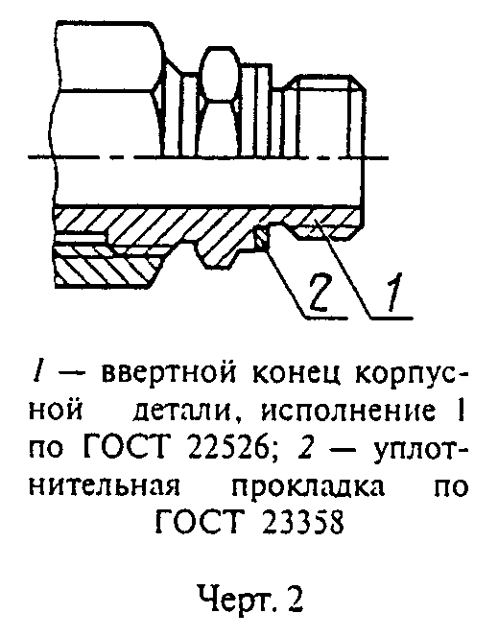

"Чертеж 2"

1 - ввертной конец корпусной детали, исполнение 1 по ГОСТ 22526; 2 - уплотнительная прокладка по ГОСТ 23358

1.3. Монтаж ввертных соединений с уплотнением резиновым кольцом круглого сечения в соответствии с черт. 3 рекомендуется проводить по ГОСТ 25065.
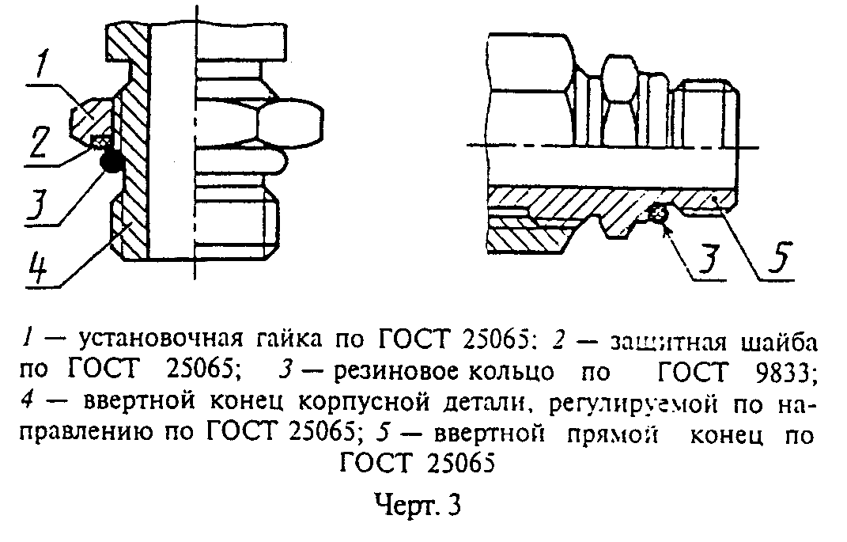

"Чертеж 3"

1 - установочная гайка по ГОСТ 25065: 2 - защитная шайба по ГОСТ 25065; 3 - резиновое кольцо по ГОСТ 9833; 4 - ввертной конец корпусной детали, регулируемой по направлению по ГОСТ 25065; 5 - ввертной прямой конец по ГОСТ 25065

2. Монтаж соединений с врезающимся кольцом (ГОСТ 24072 - ГОСТ 24093)

2.1. Монтаж соединений с врезающимся кольцом следует проводить в соответствии с черт. 4.
2.2. Концы труб должны быть обрезаны под прямым углом.
2.3. Накидную гайку и врезающееся кольцо надевают на трубу последовательно так, чтобы врезающаяся кромка была обращена к концу трубы.
2.4. При первой сборке трубу следует вставить в корпус штуцера до упора и закрутить накидную гайку от руки, а затем ключом на угол не менее 450° (1 1/4 оборота). Это особенно важно при сборке стальных труб с толщиной стенки >=1 мм и наружным диаметром >=15 мм, т. к. врезающееся кольцо должно достаточно глубоко врезаться в трубу образовывать закромку.
Затем, соединение следует развернуть, чтобы проверить закромку, и собрать вновь сделав, когда кольцо сядет на место, от 1/6 до 1/3 оборота, чтобы закончить сборку.
2.5. При первой сборке соединения допускается предварительное врезание кольца в трубу производить на специальном приспособлении, схема которого представлена на черт. 5.
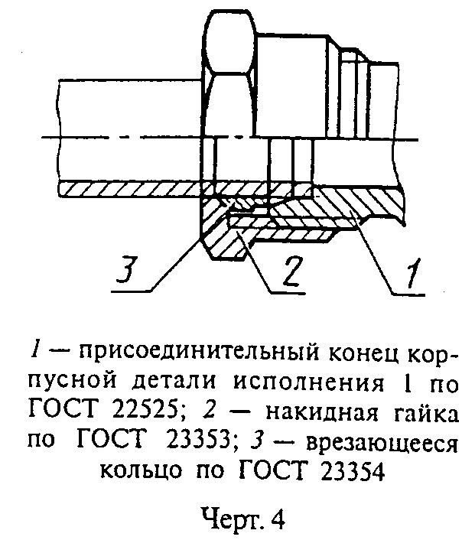

"Чертеж 4"

1 - присоединительный конец корпусной детали исполнения 1 по ГОСТ 22525; 2 - накидная гайка по ГОСТ 23353; 3 - врезающееся кольцо по ГОСТ 23354
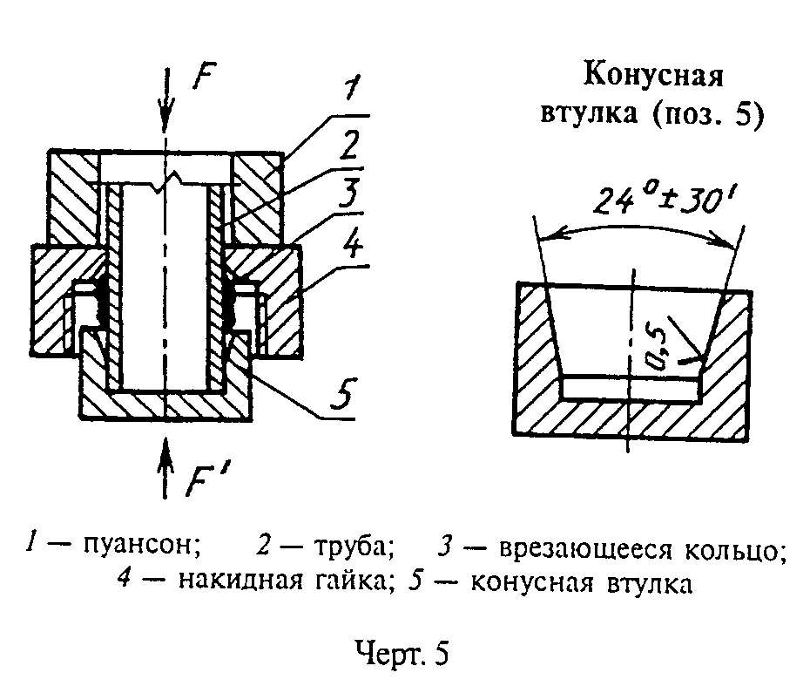

"Чертеж 5"

1 - пуансон; 2 - труба; 3 - врезающееся кольцо; 4 - накидная гайка; 5 - конусная втулка

Рекомендуемые значения осевого усилия, необходимые для врезания кольца в трубу, приведены в табл. 8.

Таблица 8

┌──────────┬───────────┬───────────┬───────────┬────────────┬───────────┐
│ D_н*, мм │ F*, к х Н │ D_н*, мм │ F*, к х Н │ D_н*, мм │ F*, к х Н │
├──────────┼───────────┼───────────┼───────────┼────────────┼───────────┤
│ 6 │ 8-13 │ 15 │ 30-35 │ 28 │ 55-65 │
│ │ │ │ │ │ │
│ 8 │ 12-17 │ 16 │ 32-37 │ 30 │ 70-80 │
│ │ │ │ │ │ │
│ 10 │ 16-21 │ 18 │ 42-47 │ 35 │ 75-90 │
│ │ │ │ │ │ │
│ 12 │ 20-25 │ 20; 22 │ 48-53 │ 38 │ 90-105 │
│ │ │ │ │ │ │
│ 14 │ 28-33 │ 25 │ 66-74 │ 42 │ 105-120 │
└──────────┴───────────┴───────────┴───────────┴────────────┴───────────┘

* D_н - наружный диаметр трубы, F - осевое усилие

2.6. Вторую и последующие сборки соединения рекомендуется проводить с крутящими моментами затяжки, приведенными в табл. 9.

Таблица 9

┌──────────┬───────────┬───────────┬───────────┬────────────┬───────────┐
│ D_н*, мм │ М* Н х м │ D_н*, мм │ М* Н х м │ D_н*, мм │ М* Н х м │
├──────────┼───────────┼───────────┼───────────┼────────────┼───────────┤
│ 6 │ 9 │ 15 │ 34 │ 25 │ 74 │
│ │ │ │ │ │ │
│ 8 │ 13 │ 16 │ 39 │ 28 │ 88 │
│ │ │ │ │ │ │
│ 10 │ 19 │ 18 │ 48 │ 30 │ 96 │
│ │ │ │ │ │ │
│ 12 │ 26 │ 20 │ 54 │ 35 │ 122 │
│ │ │ │ │ │ │
│ 14 │ 32 │ 22 │ 63 │ 38 │ 136 │
│ │ │ │ │ │ │
│ │ │ │ │ 42 │ 155 │
└──────────┴───────────┴───────────┴───────────┴────────────┴───────────┘

* D_н - наружный диаметр трубы, М - момент затяжки

2.7. При сборке соединения с тонкостенными трубами следует применять оправку, которая вставляется внутрь трубы и препятствует смятию в месте врезания кольца.
2.8. Частая разборка и сборка соединения не влияет на его качество. Соединения труб, которые подвергаются сильному нагреву (например, в пневматических прессах, пароводах и т. п.) следует еще раз подтягивать после первого нагрева.

3. Монтаж соединений с шаровым ниппелем (ГОСТ 24485 - ГОСТ 24489,
ГОСТ 24492, ГОСТ 24493, ГОСТ 24499, ГОСТ 24502)

Монтаж соединений с шаровым ниппелем в соответствии с черт. 6 рекомендуется проводить с крутящими моментами затяжки, приведенными в табл. 9.
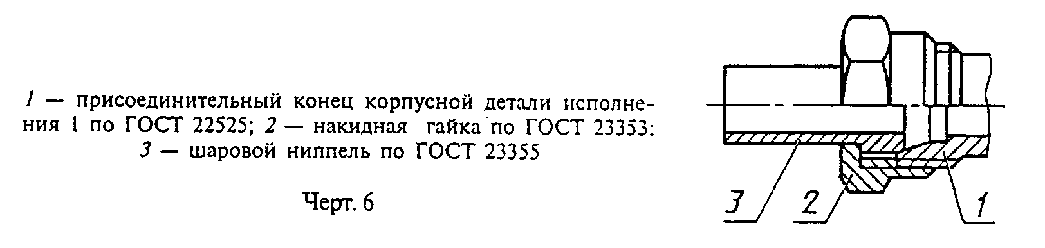

"Чертеж 6"

1 - присоединительный конец корпусной детали исполнения 1 по ГОСТ 22525; 2 - накидная гайка по ГОСТ 23353: 3 - шаровой ниппель по ГОСТ 23355

4. Монтаж соединений с зажимным и упорным кольцами

4.1. Монтаж соединений с зажимным и упорным кольцами следует проводить в соответствии с черт. 7.
4.2. Концы труб должны быть обрезаны под прямым углом.
4.3. Трубу вставляют в корпус штуцера до упора и закручивают накидную гайку от руки, прикладывая небольшое осевое усилие поджатия трубы в направлении к штуцеру.
4.4. Затянуть накидную гайку динамометрическим ключом с рекомендуемыми крутящими моментами, приведенными в табл. 10.

Таблица 10

┌────────────────┬──────────────────┬─────────────────┬─────────────────┐
│ D_н*, мм │ М* Н х м │ D_н*, мм │ М* Н х м │
├────────────────┼──────────────────┼─────────────────┼─────────────────┤
│ 6 │ 60+-5 │ 15; 16 │ 260+-20 │
│ │ │ │ │
│ 8 │ 80+-10 │ 18 │ 350+-20 │
│ │ │ │ │
│ 10 │ 135+-20 │ 22 │ 470+-20 │
│ │ │ │ │
│ 12 │ 185+-20 │ │ │
└────────────────┴──────────────────┴─────────────────┴─────────────────┘

* D_н - наружный диаметр трубы; М - момент затяжки

Допускается затяжка накидной гайки на угол 120° + 60°
(Измененная редакция, Изм. N 1).
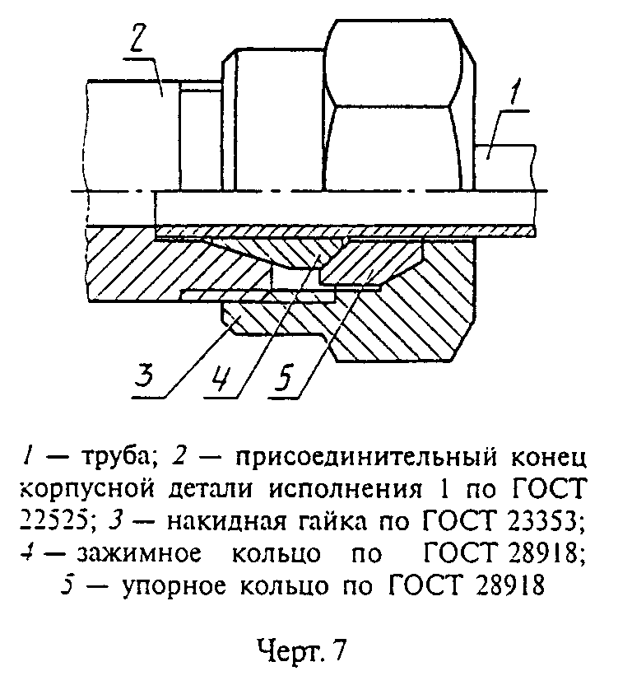

"Чертеж 7"

1 - труба; 2 - присоединительный конец корпусной детали исполнения 1 по ГОСТ 22525; 3 - накидная гайка по ГОСТ 23353; 4 - зажимное кольцо по ГОСТ 28918; 5 - упорное кольцо по ГОСТ 28918

5. Монтаж соединений с развальцовкой трубы

Монтаж резьбовых соединений трубопроводов с развальцовкой трубы следует проводить в соответствии с черт. 8.
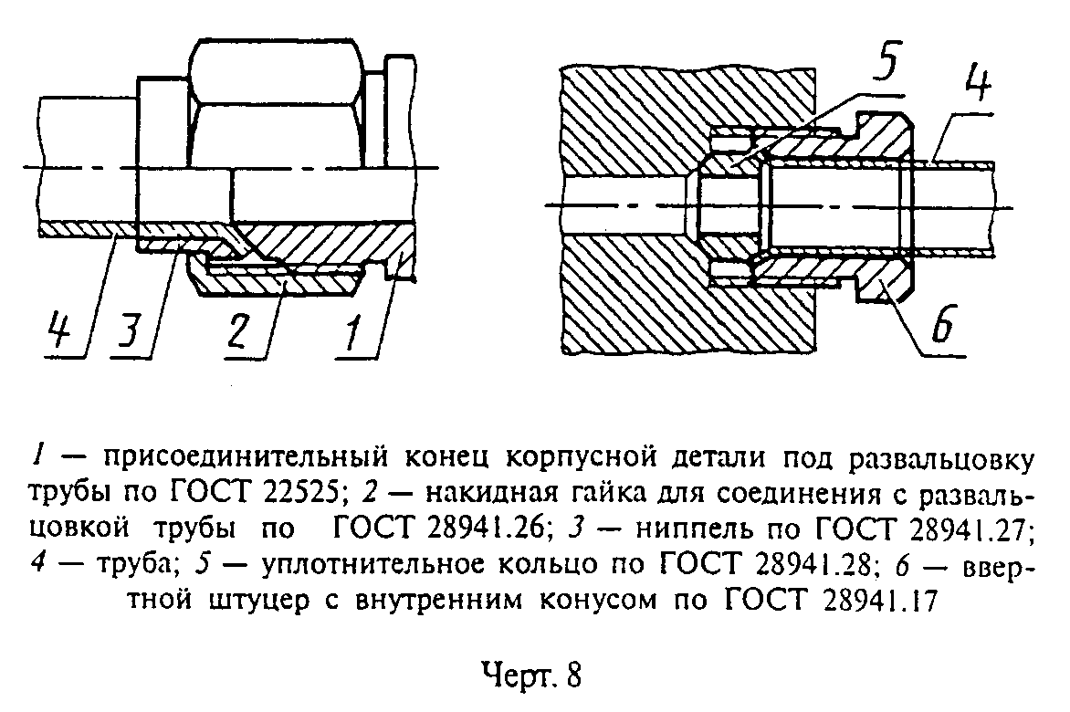

"Чертеж 8"

1 - присоединительный конец корпусной детали под развальцовку трубы по ГОСТ 22525; 2 - накидная гайка для соединения с развальцовкой трубы по ГОСТ 28941.26; 3 - ниппель по ГОСТ 28941.27; 4 - труба; 5 - уплотнительное кольцо по ГОСТ 28941.28; б - ввертной штуцер с внутренним конусом по ГОСТ 28941.17
(Измененная редакция, Изм. N 1).

6. Монтаж соединений с коническим ниппелем

Монтаж соединений трубопроводов с коническим ниппелем следует проводить в соответствии с черт. 9.
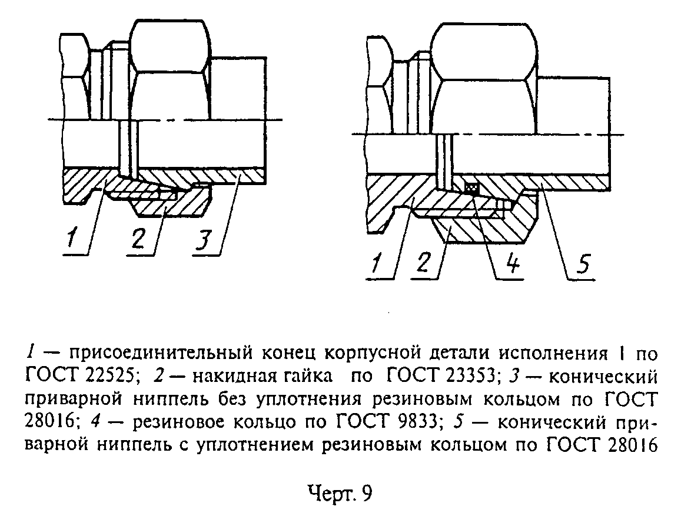

"Чертеж 9"

1 - присоединительный конец корпусной детали исполнения I по ГОСТ 22525; 2 - накидная гайка по ГОСТ 23353; 3 - конический приварной ниппель без уплотнения резиновым кольцом по ГОСТ 28016; 4 - резиновое кольцо по ГОСТ 9833; 5 - конический приварной ниппель с уплотнением резиновым кольцом по ГОСТ 28016

Приложение 5
Справочное

Виды испытаний для различных типов соединений

┌──────────────────────┬─────────────────┬────────────┬────────────┬─────────────┬─────────────────┐
│ Типы соединений │Гидравлические и │ Испытания │ Многократ- │ Испытания в │ Испытание на │
│ │ циклические │ вибрацией │ность сборки│ вакууме │ сопротивление │
│ │ испытания; │ │ │ │вытягиванию трубы│
│ │ испытания на │ │ │ │ из соединения │
│ │ прочность │ │ │ │ │
├──────────────────────┼─────────────────┼────────────┼────────────┼─────────────┼─────────────────┤
│Соединения │ │ + │ + │ - │ + │
│трубопроводов с│ │ │ │ │ │
│врезающимся кольцом │ │ │ │ │ │
│ │ │ │ │ │ │
│Соединения │ │ + │ + │ - │ - │
│трубопроводов с│ │ │ │ │ │
│паровым (тороидальным)│ │ │ │ │ │
│ниппелем │ │ │ │ │ │
│ │ │ │ │ │ │
│Соединения │Проводят для всех│ + │ + │ - │ + │
│трубопроводов с│типов соединений │ │ │ │ │
│развальцовкой трубы │ │ │ │ │ │
│ │ │ │ │ │ │
│Соединения │ │ - │ - │ + │ - │
│трубопроводов с│ │ │ │ │ │
│коническим приварным│ │ │ │ │ │
│ниппелем и уплотнением│ │ │ │ │ │
│резиновым кольцом│ │ │ │ │ │
│круглого сечения │ │ │ │ │ │
│ │ │ │ │ │ │
│Соединения │ │ + │ + │ - │ + │
│трубопроводов с│ │ │ │ │ │
│зажимным и упорным│ │ │ │ │ │
│кольцами │ │ │ │ │ │
│ │ │ │ │ │ │
│Соединения │ │ - │ - │ - │ - │
│трубопроводов │ │ │ │ │ │
│поворотные │ │ │ │ │ │
│ │ │ │ │ │ │
│Соединения │ │ - │ - │ + │ - │
│трубопроводов │ │ │ │ │ │
│разъемные фланцевые с│ │ │ │ │ │
│уплотнением резиновым│ │ │ │ │ │
│кольцом круглого│ │ │ │ │ │
│сечения │ │ │ │ │ │
│ │ │ │ │ │ │
│Соединения │ │ - │ - │ - │ - │
│трубопроводов с│ │ │ │ │ │
│торцовым уплотнением│ │ │ │ │ │
│плоской прокладкой │ │ │ │ │ │
└──────────────────────┴─────────────────┴────────────┴────────────┴─────────────┴─────────────────┘

(Введено дополнительно, Изм. N 1).

